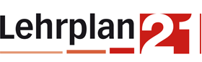
Einführung Lehrplan 21 im Kanton Obwalden

Vorliegender Fahrplan dokumentiert die Vorbereitung auf die Einführung des Lehrplans 21 und die Rechenschaftslegung gegenüber der Schulleitung und dem Amt für Volks- und Mittelschulen (AVM).

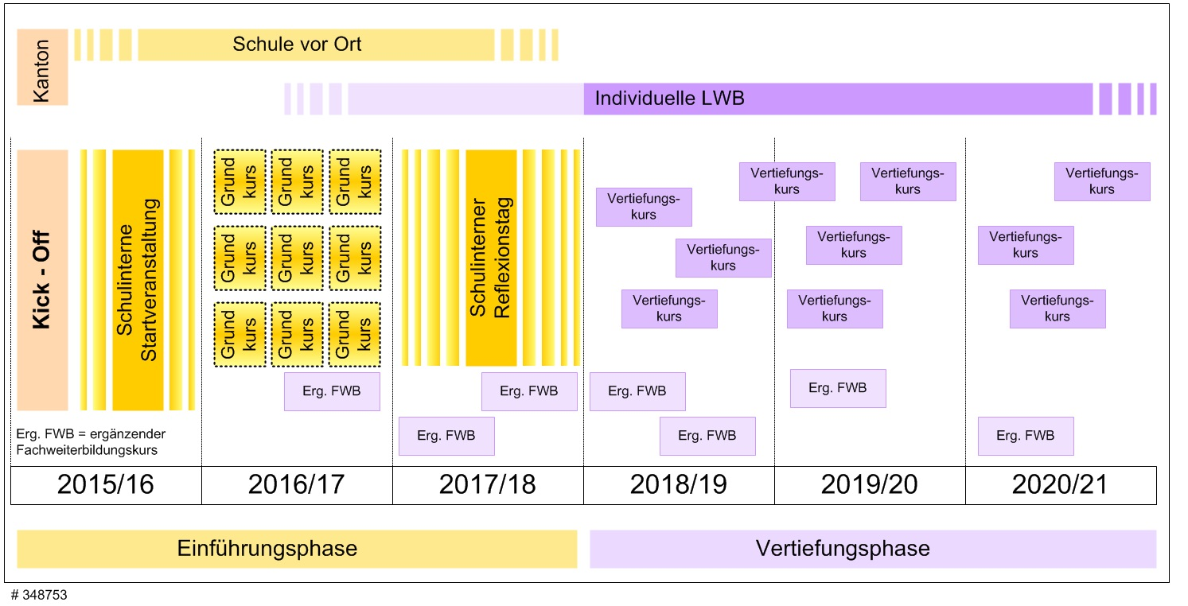

Schulgemeinde:

Name, Vorname:

Stufe/ Funktion:

Übersicht und persönlicher Fahrplan

Kick-off Veranstaltung Datum: 09. September 2015
Dauer: 3.5 h
Teilnahme: Ja Nein

Inhalt: Die Kickoff-Veranstaltung soll den gemeinsamen Start aller Schulen in ein gemeinsames Projekt „Einführung und Umsetzung Lehrplan 21“bewusst machen. Lehrpersonen, und Schulbehörden besuchen zusammen mit den Schulleitungen eine gemeinsame Veranstaltung zum Thema Lehrplan 21.

Teilnehmende erkennen die Grundanliegen des Lehrplans 21
haben ein Grundverständnis von Kompetenzorientierung und Kompetenzaufbau
sind vertraut mit der Struktur des Lehrplan 21 (3 Zyklen, Fächeraufbau, überfachliche Kompetenzen, fächerübergreifende Themen, Mindestansprüche,...)
sind vertraut mit kantonalen Vorgaben bezüglich Umsetzung, insbesondere Beurteilung
kennen die Weiterbildungsangebote

Schulinterne Startveranstaltung Datum:
Dauer:
Teilnahme: Ja Nein

Inhalt: Die schulinterne Startveranstaltung gilt dem gemeinsamen Start in der eigenen Schule.

Teilnehmende: kennen Ursprünge des Kompetenzdiskurses im Bildungsbereich und zentrale Kompetenzkonzepte überblicksartig
- erkennen Beziehungen zwischen Bildungsstandards und Lehrplan und deren Bedeutung für den Unterricht
- sind mit gesetzlichen Grundlagen und entsprechenden übergeordneten Bildungszielen vertraut
- sind sich ihres subjektiven Lernverständnisses bewusst und erkennen allfällige Unterschiede zum Lehr- und Lernverständnis des Lehrplan 21
- erkennen Merkmale des kompetenzorientierten Unterrichts exemplarisch in einem Fach
- kennen wesentliche Merkmale von kompetenzorientierten Aufgaben
- kennen die drei Bereiche der überfachlichen Kompetenzen (soziale, personale, methodische) und analysieren, wie sie diese exemplarisch in ihrer Unterrichtspraxis zu fachlichen Kompetenzen in Bezug setzen (siehe Unterlagen zu Selbst- und Sozialkompetenzen)
- kennen die Kompetenzbeschreibungen der fächerübergreifenden Themen und deren Einbettung in den Fachunterricht
- können Mindestanforderungen und Orientierungspunkte exemplarisch in einzelnen Fächern und Zyklen aufzeigen und in Bezug zu ihrer Unterrichtspraxis setzen
- verfügen über ein Grundwissen zur Beurteilung im Kontext von selbstreguliertem Lernen (Lernziel- und förderorientierte Beurteilung des Kantons OW)
- kennen den Umsetzungsplan der Schulleitung zur Implementierung des Lehrplan 21 und planen im Team die nächsten Weiterbildungsschritte

Fach- und Zyklusspezifischer Grundkurs

Fach: Daten: Dauer:

Inhalt: Die Handlungsebene steht im Zentrum. Lehrpersonen werden befähigt, den Lehrplan in einem Fach exemplarisch umzusetzen.

Teilnehmende: verstehen die Kompetenzbeschreibungen und deren Aufbau über die 3 Zyklen (KG-2./ 3.-6./ SEK1) und können diese mit Beispielen aus aktuellen Lehrmitteln veranschaulichen
- kennen verschiedene Aufgabentypen und können Aufgaben analysieren
- können eine eigene Aufgabe für ihren Unterricht planen, durchführen und auswerten (Transferaufgabe)
- können die Lösungen/ Produkte der umgesetzten Aufgaben (aus Transferaufgabe) für die Einschätzung und Beurteilung (Bezug zu lernziel- und förderorientierter Beurteilung des Kantons OW) des Kompetenzstandes ihrer Schülerinnen und Schüler nutzen und entsprechenden Förderbedarf ableiten
- können überfachliche Kompetenzen und Aspekte überfachlicher Themen (v.a. ICT/Medien) bei der Erarbeitung einer Aufgabe für ihren eigenen Unterricht konkretisieren (Transferaufgabe)

Schulinterne Reflexionsveranstaltung Datum:
Dauer:
Teilnahme: Ja Nein

Inhalt: Die Organisation und Durchführung der Reflexionsveranstaltung liegt in der Verantwortung der Schulleitung.

Teilnehmende: diskutieren die Erfahrungen und Erkenntnisse, welche sie durch die Bearbeitung der Transferaufgabe im Fachdidaktik-Kurs gemacht haben im Team und schärfen so ihr Verständnis von Kompetenz- und Aufgabenorientierung
- können das Gelernte in mehreren Fächern umsetzen
- treffen stufenübergreifende Abmachungen im Team, wie die Entwicklung der überfachlichen Kompetenzen aufgebaut und die Bearbeitung der fächerübergreifenden Themen angegangen werden
- können durch den Lehrplan 21 ausgelöste bzw. wieder aktivierte Entwicklungen reflektieren
- planen die nächsten Entwicklungsschritte im Team und definieren die nötigen Weiterbildungen

Vertiefungskurse

Die Vertiefungskurse ermöglichen eine nachhaltige mittel- und längerfristige Umsetzung des Lehrplan 21. Vertiefungskurse können im Anschluss an die obligatorischen Weiterbildungselemente ab Schuljahr 2017/18 über das NORI-Programm oder die PH Luzern gebucht werden.

Fach: Kurstitel:
Datum: Dauer:

Inhalt:

Fach: Kurstitel:
Datum: Dauer:

Inhalt:

Fach: Kurstitel:
Datum: Dauer:

Inhalt:

Fach: Kurstitel:
Datum: Dauer:

Inhalt:

Fach: Kurstitel:
Datum: Dauer:

Inhalt:

Ergänzende Fachweiterbildungen

Je nach Ausbildung oder Zusatzqualifikation müssen ergänzende Fachweiterbildungen im Zusammenhang mit der Einführung des Lehrplan 21 in folgenden Fächern besucht werden; Medien und Informatik – Wirtschaft, Arbeit, Haushalt – Ethik, Religionen, Gemeinschaft – Räume, Zeiten, Gesellschaften. Diese Weiterbildungsangebote sind ab Schuljahr 16/17 innerhalb von 4-5 Jahren zu besuchen.

Fach: Kurstitel:
Datum: Dauer:

Inhalt:

Fach: Kurstitel:
Datum: Dauer:

Inhalt:

Fach: Kurstitel:
Datum: Dauer:

Inhalt:

Fach: Kurstitel:
Datum: Dauer:

Inhalt:

Fach: Kurstitel:
Datum: Dauer:

Inhalt:

